МИНИСТЕРСТВО НАУКИ И ВЫСШЕГО ОБРАЗОВАНИЯ РОССИЙСКОЙ ФЕДЕРАЦИИ

Федеральное государственное бюджетное образовательное учреждение высшего образования «Заполярный государственный университет имени Н.М. Федоровского»

ОТЧЁТ ПО ЛАБОРАТОРНЫМ РАБОТАМ №1–3

по дисциплине

«Управление IT-проектами»

Тема проекта:
«Интернет-магазин электронной техники»

Выполнил: студент группы ИЭ-23
Наврузов Г.З.

Норильск – 2026
ВВЕДЕНИЕ
Настоящий отчёт содержит результаты выполнения лабораторных работ №1–3 по дисциплине «Управление IT-проектами». Все работы выполнены в рамках единого учебного проекта — разработки веб-приложения «Интернет-магазин электронной техники»
Лабораторная работа №1 посвящена составлению уставных документов — «Устава проекта» и «Концепции проекта», закладывающих формальную основу для инициации проекта.
Лабораторная работа №2 включает разработку «Матрицы требований» — инструмента отслеживания требований на протяжении всего жизненного цикла проекта.
Лабораторная работа №3 представляет оценку проекта методом «снизу вверх» с применением трёхточечного метода оценки трудозатрат.

ЛАБОРАТОРНАЯ РАБОТА №1. УСТАВ И КОНЦЕПЦИЯ ПРОЕКТА

ЦЕЛЬ РАБОТЫ
Целью лабораторной работы является составление документов «Устав проекта» и «Концепция проекта» в соответствии с выданным преподавателем техническим заданием.
ЗАДАНИЕ
Заполнить документы «Устав проекта» и «Концепция проекта» в соответствии с выданным преподавателем техническим заданием. При недостаточной проработке требований в выданном техническом задании необходимо описать требования самостоятельно.
Устав проекта
Устав проекта – это документ, выпущенный инициатором или спонсором проекта, который формально авторизует существование проекта и предоставляет руководителю проекта полномочия использовать ресурсы организации в операциях проекта, ресурсы организации в операциях проекта.

УСТАВ ПРОЕКТА

Название проекта: | NorShop — магазин электронной техники
Менеджер проекта: | Наврузов Гамзабег Зарикович
Дата (MM/DD/YYYY): | 09.03.2026

Версии (строки добавляются по необходимости):
Версия | Дата (MM/DD/YYYY) | Комментарий
1.0 | 09.03.2026 | Первоначальная версия устава

1. Краткое описание проекта
1.1 Название проекта
NorShop — магазин электронной техники
1.2 Суть проекта
Проект представляет собой разработку веб-приложения NorShop — интернет-магазина электронной техники с возможностью просмотра каталога, фильтрации товаров, оформления заказов и управлением корзиной.
Система поможет пользователям быстро находить и покупать устройства онлайн, а компании — расширять клиентскую базу и оптимизировать продажи.
1.3 Бизнес-окружение проекта
Проект позволит компании: выйти на онлайн-рынок, повысить объём продаж за счёт доступности 24/7, автоматизировать учёт заказов, сократить трудозатраты сотрудников.

1.4. Цели проекта
- Разработать и запустить интернет-магазин NorShop до 20.05.2026.
- Реализовать каталог товаров с фильтрацией до 15.04.2026.
- Реализовать систему оформления заказов до 10.05.2026.
- Провести тестирование и подготовить релиз до 18.05.2026.
1.5. Риски проекта
Негативные риски:
- Изменение требований заказчика в ходе разработки.
- Несовместимость используемых библиотек.
- Увеличение сроков при интеграции с платёжной системой.

Позитивные риски:
  - Повышение продуктивности команды разработки.
  - Возможность расширения функционала за счёт выявленных идей.

2. Описание продукта и поставок
2.1 Продуктом проекта является (перечень поставок)
Перечень поставок
- Веб-приложение NorShop (релизные версии 1.0 и 2.0).
- Пользовательская документация (PDF).
- Техническая документация.
2.2 Главными требованиями к продукту являются (продукт позволяет):
- Просматривать каталог товаров.
- Фильтровать и сортировать товары.
- Добавлять товары в корзину
- Оформлять заказы.
- Авторизоваться и регистрировать учетные записи.
2.3 Требованиями к продукту НЕ являются (продукт не включает):
- Интеграция с внешними маркетплейсами.
- Автоматическое прогнозирование спроса.
- Программа лояльности.
2.4 Правила приемки поставок:
Приёмка проводится заказчиком в присутствии спонсора и менеджера проекта после демонстрации работоспособности заявленных функций.

3. Ограничения проекта
3.1 Вехи и дата завершения проекта:
Начало проекта | 09.03.2026
1. Выпуск версии 1.0 | 20.04.2026

3. Ограничения проекта
- Разработка прототипа интерфейса | 10.03.2026
- Создание базы данных | 18.03.2026
- Реализация каталога товаров | 30.03.2026
- Реализация корзины | 05.04.2026
- Тестирование версии 1.0 | 15.04.2026
- Подготовка релиза | 20.04.2026
2. Выпуск версии 2.0 | 20.05.2026
- Реализация личного кабинета | 30.04.2026
- Реализация оформления заказа | 10.05.2026
- Тестирование | 15.05.2026
- Подготовка релиза | 20.05.2027
Завершение проекта | 20.05.2026
3.2 Общий бюджет проекта:
300 000 (триста тысяч ) рублей 00 копеек
3.3 Ограничения по выполнению и организации работ
Использование выбранного стека технологий: JavaScript, Node.js, React, PostgreSQL.
Работа без привлечения внешних консультантов.

4. Руководитель проекта и его полномочия
4.1 Назначенный руководитель проекта
Наврузов Гамзабег Зарикович
4.2 Полномочия руководителя проекта
1 формирует команду;
2 распределяет задачи;
3 контролирует сроки;
4 имеет право корректировать план работ;
5 отвечает за коммуникации с заказчиком.

5. Заинтересованные лица и ресурсы
5.1 Заказчик проекта
ООО «NorTech», директор — Сидельников Максим Эдуардович
5.2 Ключевые пользователи результатов проекта:
Покупатели электронной техники в онлайн-формате.
5.3 Спонсор проекта
Беляев И.С. , технический директор ООО «NorTech».
5.4 Куратор проекта
Петров А.М. , руководитель проектного офиса.
5.5 Команда проекта
Команда проекта
Backend-разработчик — 1
UI/UX-дизайнер + Frontend-разработчик -1
Тестировщик — 1
Руководитель проекта + Технический писатель - 1
5.6 Инфраструктура
Сервер для тестирования.
1 лицензия на JetBrains WebStorm.
Хостинг и база данных в облаке.

5.7 Соисполнители проекта
Не привлекаются.

6. Согласовательные подписи
УТВЕРЖДАЮ:
Имя | Должность | Подпись | Дата  (MM/DD/YYYY)
Сидельников Максим Эдуардович | Заказчик
Петров Алексей Михайлович | Куратор проекта
Наврузов Гамзабег Зарикович | Менеджер проекта
Беляев Игорь Сергеевич | Спонсор проекта

Подпись означает согласие подписавшего со всеми положениями настоящего документа.

2.2.Концепция проекта
Концепция проекта – это документ, включающий краткое описание проекта, подающее наиболее рациональный уровень приближения к достижению целей проекта, а также определение существующих проблем, вызвавших начало проекта, и основных требований заинтересованных сторон проекта.

КОНЦЕПЦИЯ ПРОЕКТА

Название проекта: | NorShop — магазин электронной техники
Менеджер проекта: | Наврузов Гамзабег Зарикович
Дата (MM/DD/YYYY): | 09.03.2026

Версии
Версия | Дата (MM/DD/YYYY) | Комментарий
1.0 | 09.03.2026 | Начальная версия концепции

1. Общая информация
1.1 Общая информация о проекте
Проект представляет собой создание интернет-магазина электронной техники NorShop.
Цели, суть проекта и бизнес-окружение подробно описаны в разделе 1 Устава проекта.
1.2 Ограничения проекта
- Работа приложения должна быть возможна при скорости интернета от 1 Мбит/с.
- Приложение должно работать в браузерах Chrome и Firefox.
- Не допускается установка дополнительного ПО на компьютер пользователя.
1.3 Допущения проекта
1. Стоимость сторонних библиотек и хостинга не изменится до окончания проекта
2. Заказчик будет своевременно предоставлять информацию о товарах.

2. Описание продукта
2.1 Описание продукта:
Цель создания: обеспечить пользователям удобный доступ к каталогу электронной техники и возможность оформления заказа онлайн.

Требования к продукту:
- Каталог товаров с фильтрацией.
- Возможность добавления в корзину.
- Оформление заказа.
- Личный кабинет.
- Панель администратора для загрузки товаров.
2.2 Аналоги продукта:
- DNS Shop
- Citilink
- Ozon
- Wildberries
2.3 Ссылки на спецификации продукта
Требования бизнес-уровня:
1. Увеличение объёма онлайн-продаж.
2. Доступность магазина 24/7.

Требования системного уровня:
- Работа через веб-браузер.
- Авторизация пользователей через email.
- Корзина с редактированием количества товаров.

2. Описание продукта
- Продукт должен предоставлять возможность выбирать категорию товара и настраивать параметры фильтрации (цена, бренд, характеристики).
- Продукт должен предоставлять пользователю стандартный набор функций для просмотра товаров: карточка товара, галерея изображений, характеристики, отзывы.
- Продукт должен предоставлять возможность добавлять товары в корзину и управлять её содержимым.
- Продукт должен предоставлять возможность изменять количество товаров в корзине.
- Продукт должен предоставлять возможность удалять товары из корзины и перемещать их в избранное.
- Продукт должен предоставлять возможность создания пользовательских аккаунтов и оформления заказов.

Требования технического уровня:
- Изображения товаров и медиа-материалы должны быть оптимизированы и обрабатываться системой через административную панель.
- Данные пользователей, оформленные заказы и содержимое корзин должны храниться в облачной базе данных.
- Серверная часть должна быть реализована на современном веб-фреймворке (например, Node.js / Django / Laravel).
2.4 Поставки проекта
Результат поставки | Критерии приемки
Версия 1.0
Дистрибутив «NorShop v1.0» | - Приложение должно иметь логотип, выполненный в корпоративных цветах.  - После загрузки сайта пользователь должен попадать на главную страницу каталога.  - Должна быть возможность выбирать категорию товара.  - Пользователю должен быть предоставлен стандартный набор характеристик товара: цена, описание, изображения, отзывы.  - Должна быть возможность добавлять товары в корзину.  - Должна быть возможность изменять количество товаров в корзине.  - Должна быть возможность удалять товары из корзины.  - При отсутствии товара на складе должно появляться предупреждение.
Руководство пользователя v1.0 | - Документ должен описывать все функции приложения.  - Документ должен содержать примеры экранов интерфейса с описанием.  - Документ должен быть написан на русском языке и содержать следующие разделы:  - Назначение приложения, порядок входа и завершения сеанса;  - Описание функций;  - Сообщения пользователю.
Версия 2.0

2. Описание продукта
Дистрибутив «NorShop v2.0» (добавлен личный кабинет и оформление заказов) | - Приложение должно иметь логотип, выполненный в корпоративных цветах.  - После загрузки сайта пользователь должен попадать на главную страницу или в личный кабинет при наличии сохранённой сессии.  - Должна быть возможность создавать личный аккаунт и выполнять вход.  - Должна быть возможность оформлять заказ с указанием контактных данных.  - Должна быть возможность просматривать историю заказов.  - Все функции версии 1.0 должны сохраняться.  - При попытке оформить заказ без заполнения обязательных данных должно появляться предупреждение.
Руководство пользователя v2.0 | - Полное описание всех функций приложения.  - Примеры экранов интерфейса с подробными пояснениями.  - Документ на русском языке и включающий:  - Назначение приложения и порядок работы;  - Описание функциональных возможностей;  - Сообщения и предупреждения пользователю.

3. Подход к управлению проектом
3.1 Используемые элементы плана управления проектом
План управления персоналом | Для выполнения проекта назначаются: Один backend-разработчик , один UI/UX-дизайнер + Frontend-разработчик , один тестировщик, один Руководитель проекта + Технический писатель .  Список членов команды проекта:  Backend-разработчик — 1  UI/UX-дизайнер + Frontend-разработчик -1  Тестировщик — 1  Руководитель проекта + Технический писатель - 1

3. Подход к управлению проектом
Коммуникации проекта | Вся официальная переписка ведётся по электронной почте и электронном мессенджере telegram,  Команда взаимодействует в корпоративном чате и в git-репозитории проекта.  Встречи проходят еженедельно в формате видеоконференций в приложении Microsoft Teams  - Сидельников Максим Эдуардович — генеральный директор ООО «NorSoft».  - Петров Алексей Михайлович — ведущий специалист проектного офиса.  - Беляев Игорь Сергеевич — технический директор.  - Наврузов Гамзабег Зарикович — менеджер проекта.  - Команда проекта.
Риски проекта | - Изменение требований заказчика в ходе реализации проекта.  - Перегрузка сервера при повышенной нагрузке (пик продаж).
Закупки проекта | - 1 лицензия на JetBrains WebStorm.  - Хостинг и база данных в облаке.
Управление  конфигурациями | В рамках проекта будут выпущены две версии:  - Версия 1.0 — каталог и корзина без оформления заказов.  - Версия 2.0 — личный кабинет и оформление заказов.
Изменения в проекте | Любые изменения вносятся только по соглашению сторон:  - сроки и объём работ могут быть пересмотрены,  - заключается дополнительное соглашение,  - изменения фиксируются в системе управления проектом.
3.2 Требуется ли дополнительное согласование элементов плана?
Что требует согласования? |  | Кто согласует?
План управления рисками |  | Спонсор проекта
Иерархическая структура работ |  | Спонсор проекта, куратор проекта

4. Согласовательные подписи
УТВЕРЖДАЮ:
Имя | Должность | Подпись | Дата  (MM/DD/YYYY)
Сидельников Максим Эдуардович | Заказчик
Петров Алексей Михайлович | Куратор проекта
Наврузов Гамзабег Зарикович | Менеджер проекта
Беляев Игорь Сергеевич | Спонсор проекта
Подпись означает согласие подписавшего со всеми положениями настоящего документа.
ВЫВОД
В рамках лабораторной работы №1 по дисциплине «Управление IT-проектами» были разработаны и заполнены основные проектные документы — «Устав проекта» и «Концепция проекта» для веб-приложения «Интернет-магазин электронной техники». В ходе выполнения задания определены цели и задачи проекта, описаны требования к продукту, роли пользователей, функциональные возможности системы, а также установлены границы проекта, сроки реализации, бюджет, риски и состав команды. Подготовленные документы соответствуют выданным шаблонам, учитывают специфику частной школы и содержат всю необходимую информацию для официального старта проекта. Выполнение лабораторной работы позволило на практике применить методики инициации IT-проектов и закрепить навыки создания уставной и концептуальной документации. Цель работы достигнута в полном объёме.

ЛАБОРАТОРНАЯ РАБОТА №2. МАТРИЦА ТРЕБОВАНИЙ
ЦЕЛЬ РАБОТЫ
- Цель работы
Целью лабораторной работы является составление документа «Матрица требований» в соответствии с полученным техническим заданием и ранее созданными документами «Концепция проекта» и «Устав проекта».
- ЗАДАНИЕ
Заполнить шаблон документа «Матрица требований». Шаблон документа выложен в папке преподавателя на ftp-сайте кафедры ВТ ТПУ:
«2_Шаблон - Матрица требований.xls».
Матрица отслеживания требований – это таблица, связывающая требования к продукту, начиная от их создания и заканчивая предоставлением соответствующих им поставляемых результатов.
Применение матрицы отслеживания требований помогает удостовериться, что каждое требование добавляет бизнес-ценность, связывая требование с целями организации и проекта. Это позволяет отслеживать требования на протяжении жизненного цикла проекта, что помогает удостовериться в том, что требования, одобренные в документации по требованиям, выполнены в конце проекта. Также, матрица отслеживания требований обеспечивает структуру для управления изменениями содержания продукта.
Типичные параметры, используемые в матрице отслеживания требований, могут включать в себя уникальный идентификатор, текстовое описание требования, обоснование включения в список требований, владельца требования, источник, приоритет, версию, текущий статус (например, активно, отменено, отложено, добавлено, одобрено, назначено, выполнено), дату статуса.

  - Алгоритм заполнения матрицы требований
- Заполнить поля «название проекта» и «менеджер проекта»
- Описать все требования (ID + описание требования).
Максимальный уровень вложенности требований должен быть не менее 4, например:
ТР1. Должна быть возможность выбирать количество и размеры комнат и помещать их на рабочее поле
ТР1.2.Должна быть возможность выбирать количество комнат ТР1.2.2.При редактировании количества комнат должны добавляться / удаляться объекты комнат
ТР1.2.2.2.При уменьшении количества комнат должно появляться диалоговое окно, предлагающее пользователю выбрать, какие из существующих комнат нужно удалить
- Для каждого требования заполнить остальные поля
Записать автора, дату и документ выявления, статус требования, ID предшественника и последователя (если есть), ID спецификации, название модуля, дату реализации и дату приемки, документ приемки. При желании можно написать дополнительные комментарии.
В таблице 1 приведены инструкции по заполнению полей матрицы требований.
Таблица 1 – Инструкции по заполнению полей матрицы требований

Поле | Алгоритм заполнения
ID | Уникальный идентификатор требования
Описание требования | Подробное описание требования (функциональные и нефункциональные характеристики)
Автор | Автор требования (тот, кто НАЗВАЛ требование команде, а не тот, кто записал его в настоящий файл)
Дата | Когда требование впервые стало известно команде
Документ выявления | Документ, формализовавший названное требование (отчет об интервью, протокол совещания и т.д.)
Статус требования | Ожидает рассмотрения/ Взято в работу/ Закрыто / Отменено

Заменено на (ID) | Если настоящее требование изменилось, оно  «закрывается» (отметка в столбце «статус требования»), заводится новое требование с новым ID (он указывается и в данном столбце)
Последователь чего? (ID) | Если настоящее требование – это результат изменения предыдущего, то в данном столбце указывается ID  предшественника
Спецификация (ID) | Если формировался технический документ, формализующий постановку задачи по данному требования, то указать его ID
Модуль | Название модуля ПО, в который войдет реализуемое требование
Дата реализации | Дата внутренней приемки (внутри команды проекта)
Дата приемки | Дата приемки заказчиком
Документ приемки (ID) | Документ, подтверждающий приемку заказчиком
Дополнительные комментарии | Любые комментарии

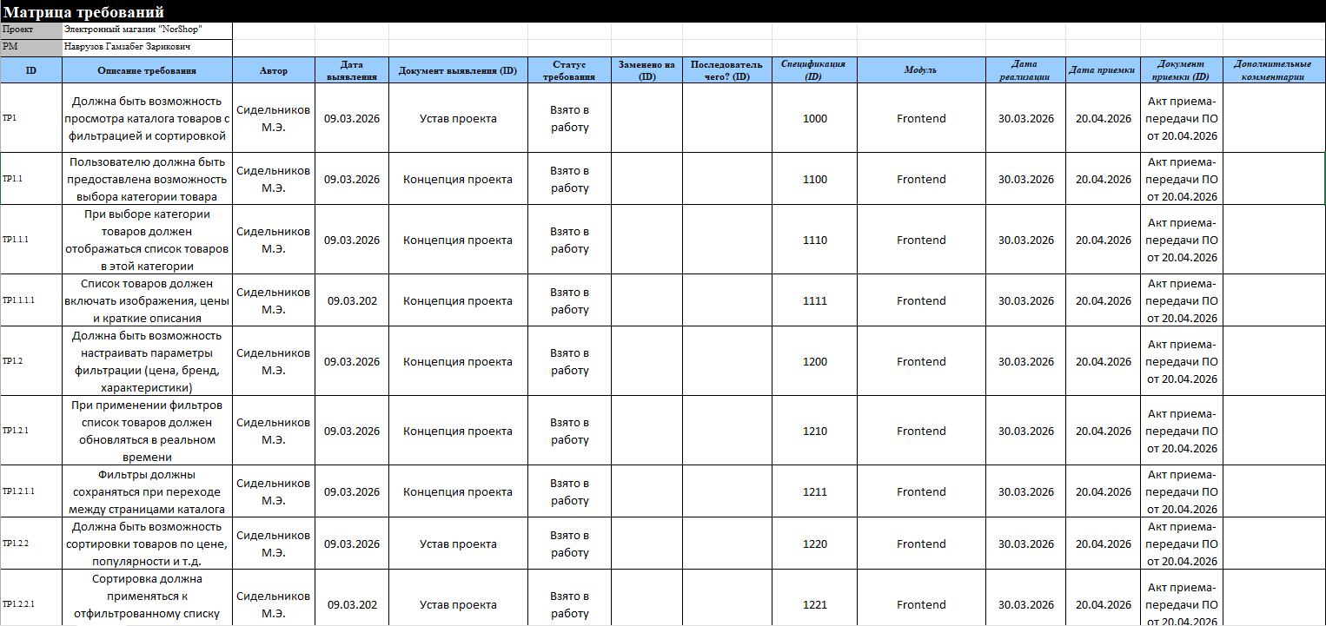
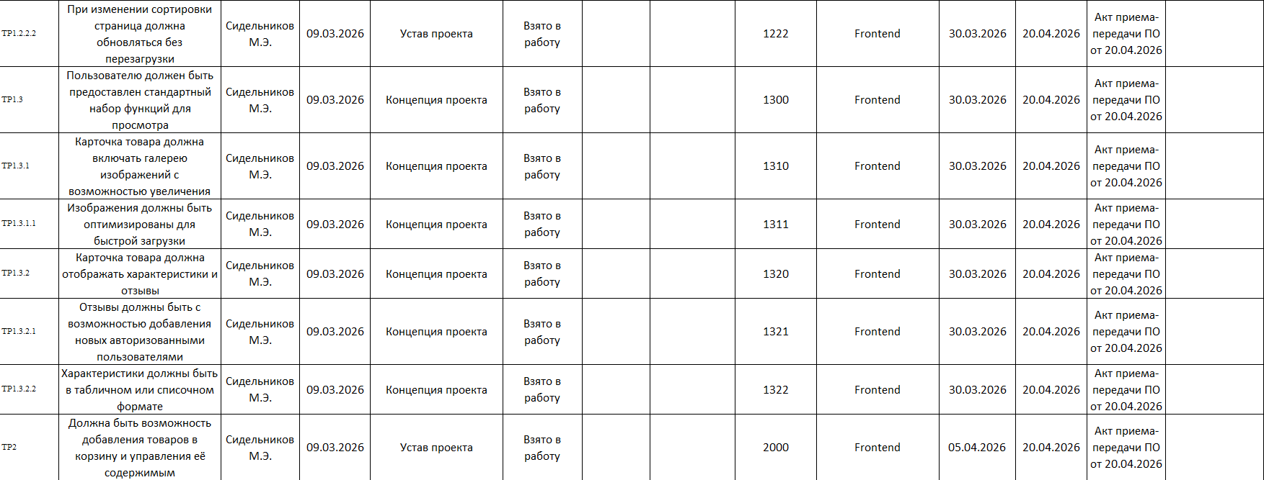
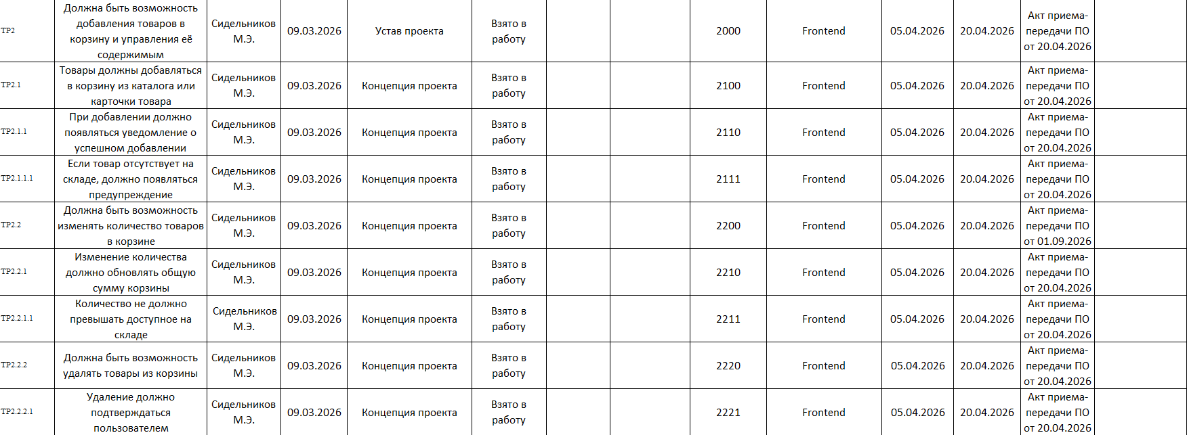
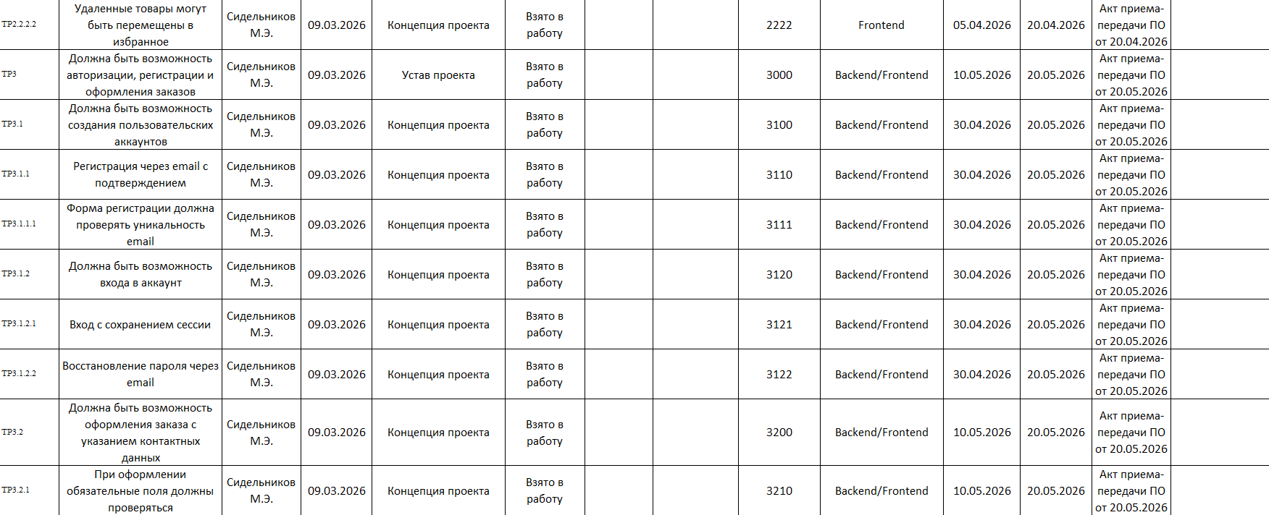
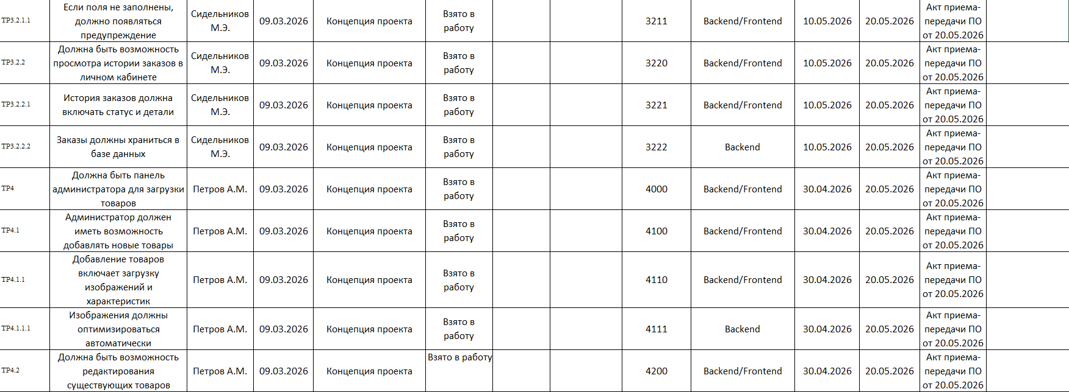
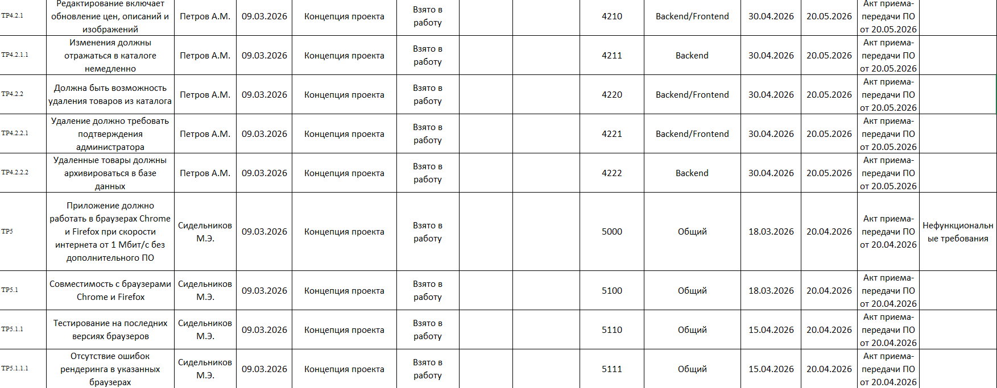
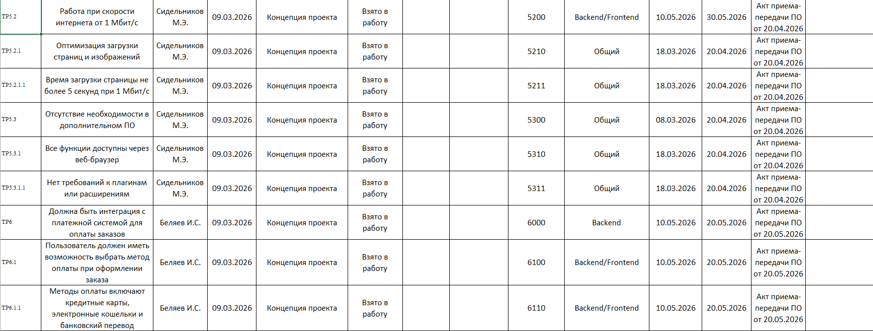
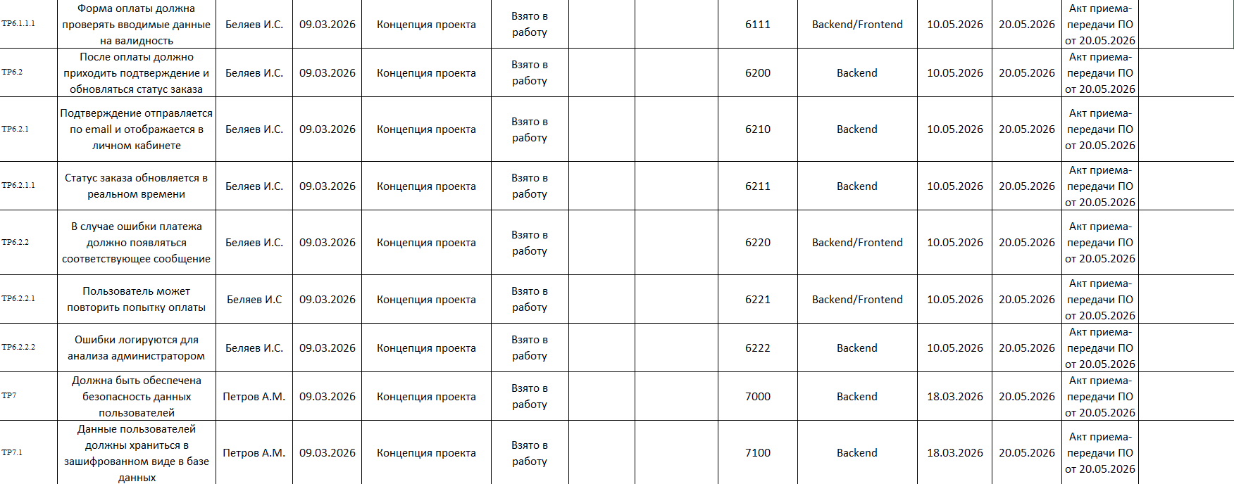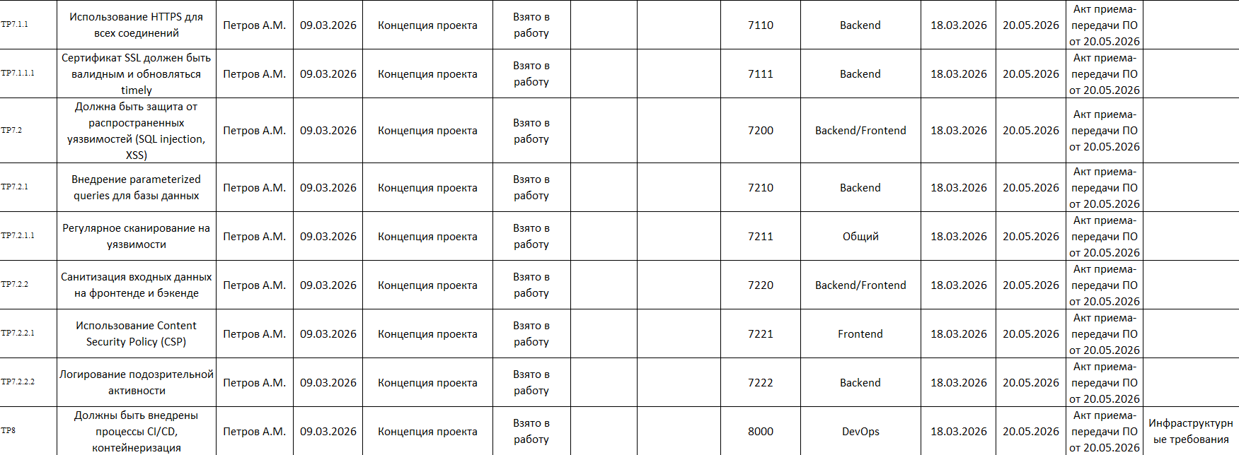
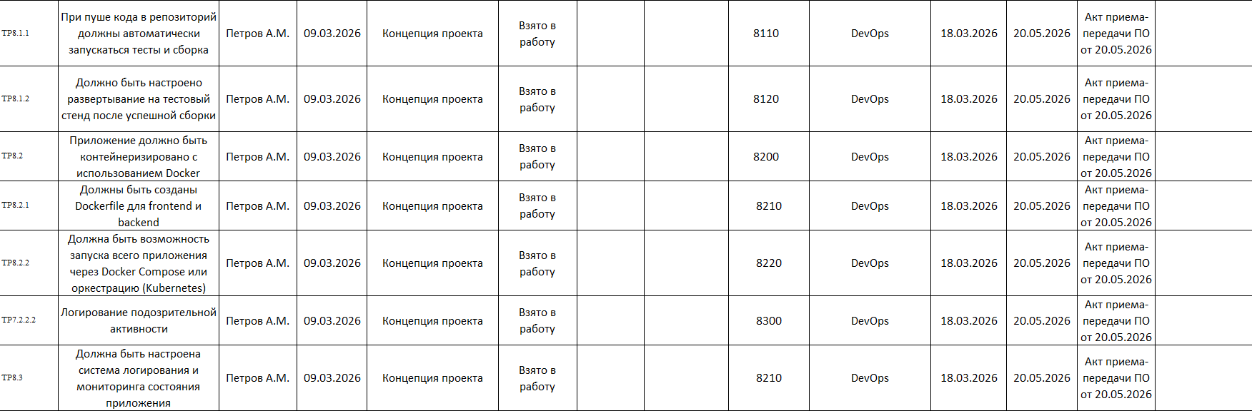
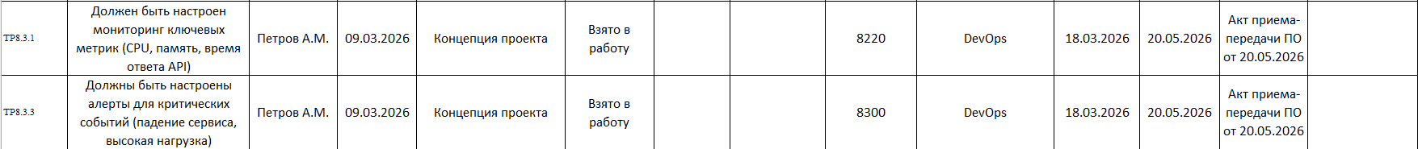

ВЫВОД
В рамках лабораторной работы №2 по дисциплине «Управление IT-проектами» была составлена матрица отслеживания требований для проекта «Интернет-магазин электронной техники». В ходе выполнения работы все функциональные и нефункциональные требования были структурированы с присвоением уникальных идентификаторов, определены их приоритеты, источники, модули реализации, сроки выполнения и статусы. Матрица обеспечила прослеживаемость требований – от их возникновения на этапе интервью с заказчиком до приемки готового продукта. Выполненная работа позволила систематизировать требования, выявить взаимосвязи между ними и создать надежную основу для дальнейшего управления изменениями, разработки и контроля качества программного продукта. Цель лабораторной работы достигнута в полном объёме.

ЛАБОРАТОРНАЯ РАБОТА №3. ОЦЕНКА ПРОЕКТА
ЦЕЛЬ РАБОТЫ
Целью лабораторной работы является составление документа «Оценка проекта» в соответствии с ранее созданным документом «Матрица требований».
ЗАДАНИЕ
Оценка проекта – это оценка вероятной стоимости тех ресурсов, которые потребуются для выполнения работ, предусмотренных проектом. В данной лабораторной работе длительность и стоимость проекта оценивается методом «снизу вверх» по трём точкам.
Метод оценки «снизу вверх» предусматривает оценку затрат на детальных уровнях проекта, а затем суммирование затрат на более высоких уровнях обобщения для получения оценки всего проекта.
Оценка по трём точкам – метод, отражающий три оценки рентабельности или срока выполнения задачи: оптимистический, наиболее вероятный и пессимистический результат.
Формула, по которой производится вычисление.
Ожидаемая оценка (Е) = (О + 4 * BG + Р) / 6, где 4 – количество вероятных оценок + оптимистическая и + пессимистическая. Всего 6 оценок.
Ожидаемая оценка: (6 + 4*8+12) / 6 = 8,3 дней.

Методология и обоснование оценок
Оценка трудозатрат выполнена методом «снизу вверх» с применением трёхточечного метода. Для каждой задачи определялись три значения: оптимистическая оценка (О) — при условии, что ни один из негативных рисков не реализуется; наиболее вероятная оценка (M) — с учётом среднестатистической вероятности возникновения рисков; пессимистическая оценка (P) — при реализации всех негативных рисков. Итоговая ожидаемая оценка рассчитывалась по формуле: E = (O + 4 × M + P) / 6.
В качестве базы для декомпозиции работ использовалась матрица требований (ЛР№2): требования верхнего уровня (ТР1, ТР2 и т.д.) стали функциональными блоками, требования нижних уровней — конкретными работами. Ставка нормочаса принята в диапазоне 300–350 руб./ч, рабочий день — 8 часов.

Обоснование оценок трудозатрат по разделам

Разработка ПО
Оценка трудозатрат раздела «Разработка ПО» проводилась на основе структуры требований, изложенных в «Матрице требований» лабораторной работы №2. Требования были декомпозированы на функциональности и конкретные работы.
При оценке учитывался стек технологий проекта (React, Node.js, PostgreSQL), использование готовых библиотек и компонентов, а также небольшой размер команды. Наиболее трудоёмкими стали работы по реализации фильтрации и сортировки товаров, интеграции с платёжной системой, разработке админ-панели и обеспечению нефункциональных требований (безопасность, DevOps). Оценки учитывают возможные риски: уточнение деталей требований, доработки интерфейса и интеграционные сложности.
Итог по разделу: 64 / 105 / 169 человеко-дней.

Тестирование
В разделе «Тестирование» предусмотрены все основные виды тестирования, необходимые для обеспечения качества веб-приложения.
Модульное и интеграционное тестирование охватывают основные модули системы. Особое внимание уделено тестированию пользовательского интерфейса (UI/UX), так как проект имеет большое количество пользовательских сценариев. Также проведена оценка нагрузочного и регрессионного тестирования, что важно для стабильной работы магазина при разной скорости интернета.
Итог по разделу: 22 / 37 / 51 человеко-дней.

Разработка документации
Раздел «Разработка документации» включает создание внутренней и внешней документации.
Особое внимание уделено подготовке Руководства пользователя и Технического проекта, так как они входят в обязательные поставки проекта согласно Уставу. Также разработаны регламент использования и внутренняя документация API.
Оценки учитывают необходимость создания описаний, скриншотов и поддержания документов в актуальном состоянии.
Итог по разделу: 16 / 25 / 36 человеко-дней.

Внедрение
Раздел «Внедрение» охватывает работы по подготовке и передаче готового продукта заказчику.
Включает разработку Docker-контейнеров, установку на сервере, гарантийное сопровождение и передачу исходных кодов. Оценки соответствуют рекомендациям шаблона и учитывают возможные сложности при развёртывании.
Итог по разделу: 12 / 19 / 28 человеко-дней.

Менеджмент проекта
Раздел «Менеджмент проекта» включает основные процессы управления: формирование команды, планирование и контроль работ, проведение совещаний и ретроспектив.
Учитывая длительность проекта и наличие двух версий релиза, значительное время заложено на управление проектом и регулярные коммуникации.
Итог по разделу: 24 / 44 / 70 человеко-дней.
Общий итог по проекту (по твоему Excel): Оптимист: 122 человеко-дня Реалист: 203 человеко-дня Пессимист: 302 человеко-дня

Матрица требований
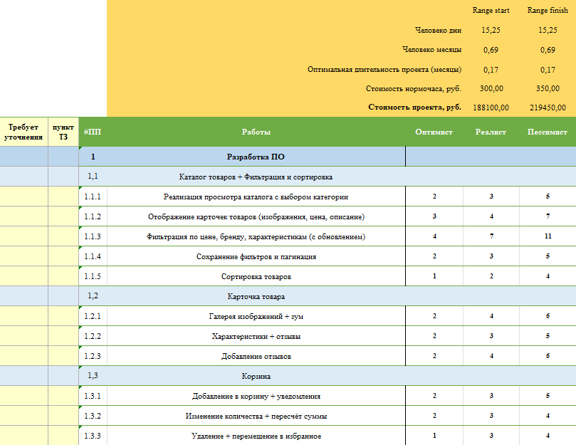
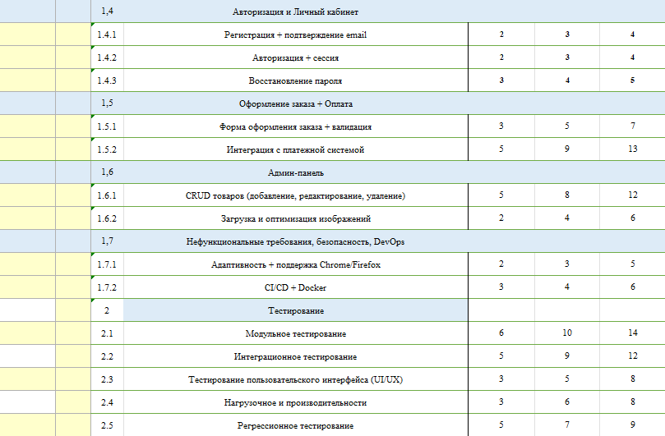
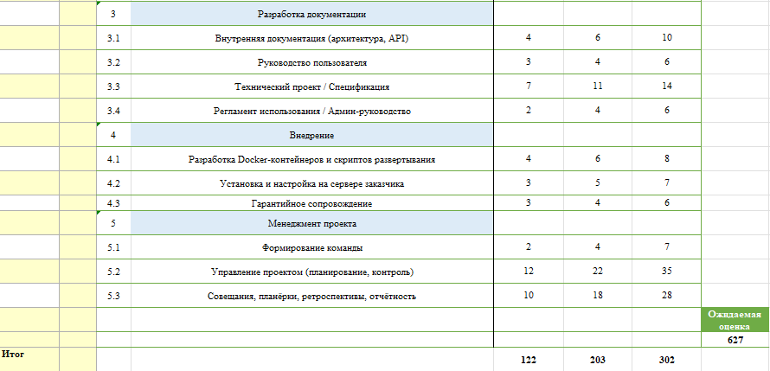

Вывод
рамках лабораторной работы №3 была выполнена оценка проекта NorShop методом «снизу вверх» с использованием трёхточечной оценки (оптимистическая, реалистическая и пессимистическая).
На основе матрицы требований (ЛР №2) и документов ЛР №1 проведена декомпозиция работ по основным разделам: разработка ПО, тестирование, разработка документации, внедрение и менеджмент проекта.
Полученные итоговые трудозатраты составляют:
- Оптимистическая оценка — 122 человеко-дня;
- Реалистическая оценка — 203 человеко-дня;
- Пессимистическая оценка — 302 человеко-дня.
Применение метода трёх точек позволило учесть возможные риски и получить более точный и обоснованный прогноз трудозатрат. Результаты оценки могут быть использованы для дальнейшего планирования проекта, определения сроков и расчёта бюджета.
Цель лабораторной работы достигнута в полном объёме.

